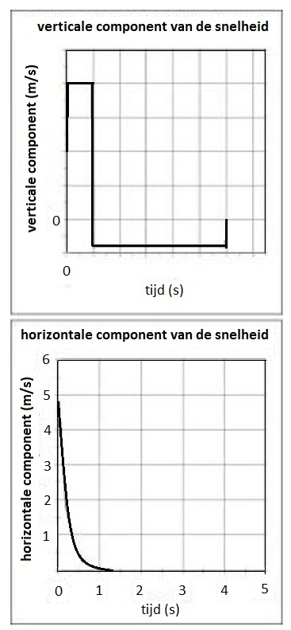
Een leerling zit op de achtersteven van een bootje (noem dat punt L) dat met een constante snelheid rechtuit vaart. Hij schiet een lichtpijl (vuurpijl) recht omhoog af. De pijl ondervindt tijdens zijn beweging luchtwrijving.
Vanaf de kant kun je zien dat de beweging van de pijl niet rechtlijnig is, er is sprake van beweging in zowel horizontale als verticale richting. Vanaf de kant wordt zowel de horizontale als de verticale component van de snelheid van de vuurpijl gemeten (zie de grafieken). Na 2,0 seconden bereikt die pijl zijn hoogste punt en gaat dan weer vallen. De boot vaart ondertussen gewoon door met een snelheid van 18,0 km/h.

Waar komt de pijl weer beneden:
- tussen de 65 en 60 meter achter L
- tussen de 60 en 55 meter achter L
- 60 meter achter L
- tussen de 55 en 50 meter achter L

Antwoord: b
De ‘stijgtijd’ is 2,0 seconden De boot vaart door met een snelheid van 18,0 km/h= 5,0 m/s
‘Valtijd’ is 10 seconden (uit grafiek 1 bepalen: 5 x zo groot als ‘stijgtijd’). Totale tijd is 12 seconden; de boot legt 12 x 5 =60 m af.
Uit grafiek 2 volgt dat in horizontale richting circa 2 m is afgelegd in de richting van de boot (opp. onder grafiek)

